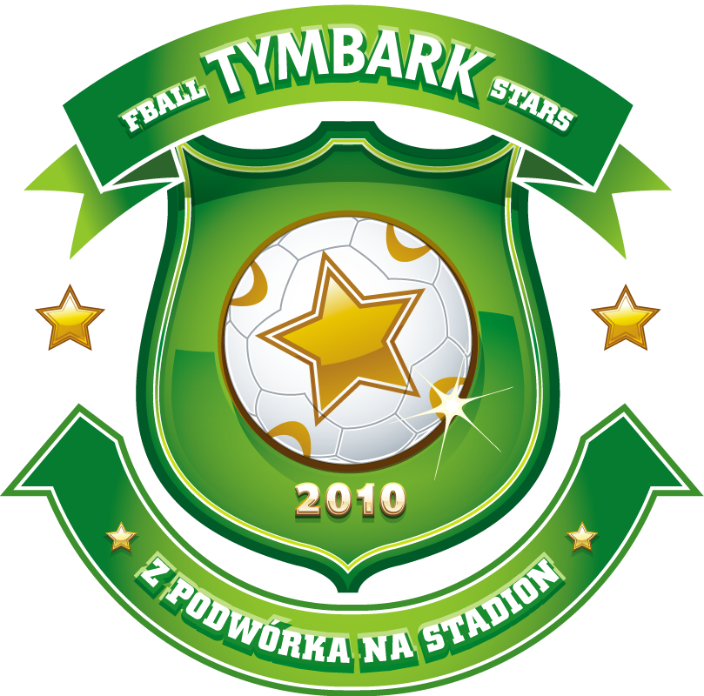
Tymbark, luty 2010 r.

Rozpoczęły się zapisy do X edycji Turnieju Piłki Nożnej „Z podwórka na stadion o Puchar Tymbarku” czyli Mistrzostw Polski w kategorii U-10

Rozpoczęły się zapisy do X Turnieju Piłki Nożnej „Z podwórka na stadion o Puchar Tymbarku”. Najlepsze drużyny chłopców i dziewcząt, które zdobędą Puchar Tymbarku oraz tytuł Mistrzów Polski w kategorii U-10, w nagrodę spełnią swoje marzenia i wyjadą na legendarny stadion San Siro. Po drodze czeka na nich fantastyczna piłkarska przygoda oraz wiele niezapomnianych atrakcji.

Dekada starań o piłkarski rozwój zdolnej młodzieży

Największe w Polsce rozgrywki przeznaczone dla dzieci do lat 10, z roku na rok zyskują coraz większą popularność, zarówno wśród młodych piłkarzy, jak i trenerów oraz kibiców. W 2007 roku w rozgrywkach wzięło udział 16 tysięcy dzieci, rok później 23 tysiące, natomiast w 2009 roku o Puchar Tymbarku zagrało już ponad 26 tysięcy zawodników. To świadczy o rosnącej popularności Turnieju oraz o tym, że aktywność sportowa jest ważna dla coraz większej ilości dzieci.
W tegorocznej X edycji Turnieju, nagroda główna będzie niezwykle atrakcyjna. Wyjazd do Mediolanu na legendarny stadion San Siro, na którym występują wielkie kluby: AC Milan i Inter Mediolan oraz aktualni Mistrzowie Świata – Włosi, to spełnienie marzeń niemal każdego młodego zawodnika oraz kibica piłki nożnej. W Turnieju „Z podwórka na stadion o Puchar Tymbarku” na młodych piłkarzy i piłkarki czekają wielkie emocje, niezapomniane przygody i atrakcyjne nagrody.
Organizatorem Turnieju jest Polski Związek Piłki Nożnej, a sponsorem głównym – firma Tymbark. Dzięki rozgrywkom o Puchar Tymbarku, tysiące dzieci ma możliwość zdobycia pierwszych poważnych sportowych doświadczeń. Jak powiedział Tomasz Zabielski, koordynator Turnieju z ramienia PZPN, To już X, a więc jubileuszowa edycja Turnieju. Marzymy o tym, aby z roku na rok rosła liczba dzieci biorących udział w rozgrywkach i rozwijających swój talent. Chcemy ich przekonać, jak wspaniałą przygodą jest już sam udział w Turnieju dlatego zapraszamy wszystkich chętnych na turniejowe boiska w całej Polsce.
Dariusz Czech, prezes firmy Tymbark, podkreślił, jak wielkim przeżyciem dla młodych sportowców jest udział w Turnieju. Dzięki grze w Turnieju „Z podwórka na stadion o Puchar Tymbarku”, dzieci mogą spełniać swoje marzenia. Obserwując mecze z ich udziałem, za każdym razem jestem pod ogromnym wrażeniem talentu, pasji i zabawy w duchu fair play młodych piłkarzy i piłkarek. Profesjonalnie zorganizowane rozgrywki, mogą być dla nich pierwszym, jakże ważnym krokiem w piłkarskiej karierze.

Droga z podwórka na stadion rozpoczęta – po raz dziesiąty

Rozgrywki w ramach X edycji Turnieju rozpoczną się wkrótce po zakończeniu zapisów, które potrwają do 28 marca. Każdy trener, którego drużyna zagra w Turnieju otrzyma koszulkę Reprezentacji Polski.
Młodzi piłkarze zmierzą się najpierw na etapie gminnym i powiatowym. Drużyny, które zwycięsko przejdą ten etap rywalizacji, wezmą udział w 16 finałach wojewódzkich. Najlepsze zespoły z poszczególnych województw wyjadą na cztery kilkunastodniowe obozy szkoleniowe, podczas których pod okiem członków Sztabu Szkoleniowego, będą doskonalić swoje umiejętności i rywalizować o awans do Wielkiego Finału. Ogólnopolski Finał Turnieju zostanie rozegrany we wrześniu. O Puchar Tymbarku oraz tytuł Mistrzów Polski w kategorii U-10, będzie walczyć 16 najlepszych drużyn (po 8 zespołów chłopców i dziewczynek).
Zakończenie Wielkiego Finału nie oznacza jednak końca wielkich emocji. Zwycięzcy Turnieju będą mogli cieszyć się fantastyczną nagrodą główną. Zgodnie z tradycją, jest nią wyjazd na jeden z największych europejskich stadionów, na którym dzieci obejrzą mecz sławnej drużyny piłkarskiej. W 2009 roku młodzi zawodnicy ze zwycięskich drużyn mogli podziwiać sławny Real Madryt na – Santiago Bernabeu. Rok wcześniej dzieci zobaczyły reprezentację Anglii, grającą na legendarnym stadionie Wembley, a w 2007 r. nagrodą główną w Turnieju była wizyta na Camp Nou i obserwowanie w akcji innego wspaniałego klubu – FC Barcelona.
W jubileuszowej edycji Turnieju nagrodą główną, o którą ma szansę rywalizować każda drużyna, jest wyjazd na San Siro – stadion najsławniejszych włoskich klubów AC Milan i Interu Mediolan. Tradycyjnie już zwycięzcy rozgrywek, rozegrają również mecze ze swoimi włoskimi rówieśnikami. Oczywiście obowiązkowym punktem takiego wyjazdu będzie zwiedzanie zarówno Mediolanu, jak i muzeum obu klubów przy San Siro.

Wyszukiwanie piłkarskich talentów

Turniej to doskonała okazja do wyłonienia największych piłkarskich indywidualności. Dla najzdolniejszych i najbardziej wytrwałych zawodników udział w Turnieju może się stać pierwszym krokiem ku zawodowej karierze piłkarskiej. Mogą w tym pomóc profesjonaliści – sędziowie i trenerzy, którzy podczas każdego etapu rozgrywek będą się zajmować wyszukiwaniem najlepiej rokujących zawodników. W trakcie finałów wojewódzkich będą oni wybierać najbardziej utalentowanych młodych piłkarzy, którzy wejdą później w skład reprezentacji danego województwa. O tym, że w Turnieju biorą udział utalentowani zawodnicy, świadczą opinie trenerów szkółki młodzieżowej Realu Madryt, z którą zwycięzcy IX edycji Turnieju o Puchar Tymbarku, zremisowali 4:4. Jak powiedział Tomasz Zabielski, aby móc rywalizować z najlepszymi drużynami Europy i świata na wielkich piłkarskich imprezach, musimy odnaleźć i otoczyć opieką utalentowanych zawodników w jak najmłodszym wieku.
Po raz kolejny organizatorzy Turnieju będą mogli się oprzeć na wiedzy i doświadczeniu specjalnie powołanego Sztabu Szkoleniowego, w którego skład wchodzą profesjonalni trenerzy, mający doświadczenie w pracy z młodzieżą. Będą oni obserwować zawodników podczas rozgrywek, a także doradzać im oraz ich trenerom oraz wyłaniać największe talenty.

Zgłoszenia drużyn do 28 marca

Termin rejestracji drużyn do Turnieju upływa 28 marca b.r. Trenerzy lub nauczyciele w-f mogą zgłaszać maksymalnie 12-osobowe zespoły dziewcząt lub chłopców, wysyłając formularz zgłoszenia przez Internet (dostępny na stronie www.zpodworkanastadion.pl), pocztą tradycyjną do działu UKS przy PZPN, ul. Bitwy Warszawskiej 1920 r. 7, 02-366 Warszawa lub faksem na numer (22) 55-12-240.

Organizatorem Turnieju jest Polski Związek Piłki Nożnej, a sponsorem głównym firma Tymbark.

Patronat honorowy nad Turniejem objęli: UEFA Grassroots, Ministerstwo Edukacji Narodowej oraz Ministerstwo Sportu i Turystyki.

Patronat medialny nad Turniejem objęli: Dziennik Polska, Piłka Nożna, Piłka Nożna Plus, Przegląd Sportowy, Bravo Sport, Polska Dziennik Łódzki, Polska Dziennik Bałtycki, Polska Gazeta Krakowska, Polska Gazeta Wrocławska, Polska Dziennik Zachodni, Polska Głos Wielkopolski, Polska Kurier Lubelski, www.interia.pl, www.wiadomosci24.pl, www.naszemiasto.pl, www.pilkanozna.pl, www.wychowaniefizyczne.pl, www.interklasa.pl.

Partnerem Turnieju jest firma Nike.

Szczegółowe informacje o Turnieju znajdują się na stronach:
www.zpodworkanastadion.pl oraz www.uks.info.pl

Dodatkowych informacji udzielają:
Joanna Felczak – osoba odpowiedzialna za Turniej z ramienia PZPN: adres e-mail: joanna.felczak@pzpn.pl, tel.: 22 551 22 42
Przemysław Różowicz – osoba odpowiedzialna za Turniej z firmy Tymbark, adres e-mail: p.rozowicz@maspex.com, tel.: 33 870 84 55
Kontakt z mediami:
Bartosz Bełkowski, Network PR: adres e-mail: bartosz.belkowski@network-pr.pl, tel.: 22 867 23 27
Dorota Liszka, Tymbark: adres e-mail: d.liszka@maspex.com, tel. 33 873 15 99

